Отправка готовых записей в реестр
Для того, чтобы отправить в реестр запись, следует нажать на кнопку «Действия» и «Внести в реестр» в личном кабинете - https://edu.rosmintrud.ru/reestr/set/list.
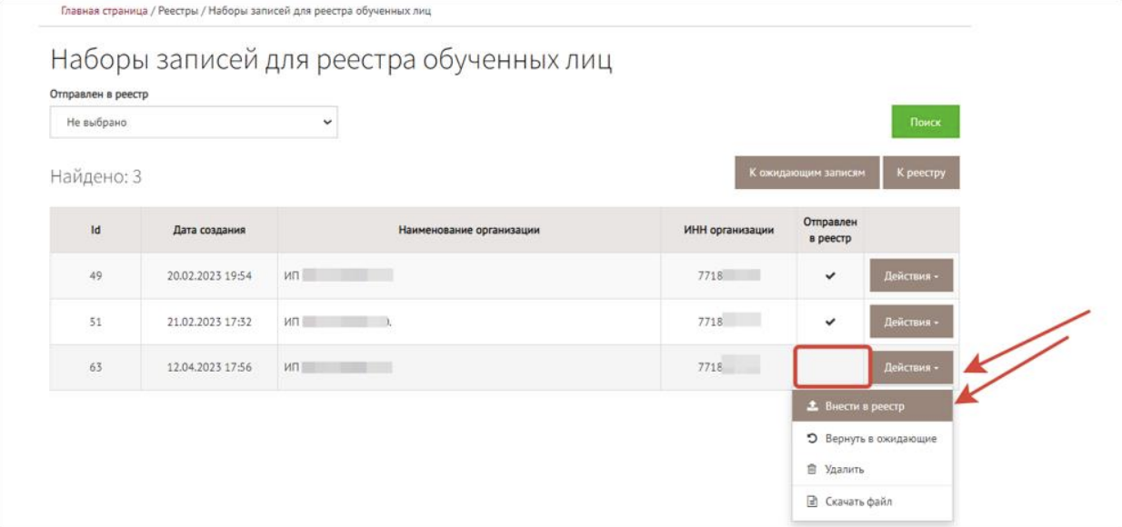
Система запросит подтверждение операции электронной подписью пользователя (работодателя). Необходимо дать разрешение программе на обращение к ключу (сертификату).
